- Aşağıdaki Scratch ile ilgili ifadelerden hangilerinin DOĞRU hangilerinin YANLIŞ olduğunu karşılarına yazınız.
→ Scratch sahne genişliği 480 piksel, yüksekliği 360 pikseldir.
→ Program açıldığı zaman varsayılan karakter pandadır.
→ Scratch programında Hareket, Görünüm, Ses, Kalem vs. gibi diziler yer alır.
→ Scratch, MIT üniversitesi tarafından geliştirilmiştir.
→ Scratch programını sadece 7-12 yaş arasındaki çocuklar kullanabilir.
- Scratch programında sahne ne anlama gelmektedir?
  - Kullanılan blokların bulunduğu bölümdür.
  - Tasarladığımız karakterin hareketini sergilediği bölümdür.
  - Blokları tutup sürüklediğimiz yerdir.
  - Yazı yazabildiğimiz bölümdür.
- Scratch karakteri olan kedi, hangi (X,Y) noktasına geldiğinde ekrandan kaybolur?
  - (400,400) C) (240,180)
  - (158,0) D) (0,0)
- Scratch programında karakterin girilen X ve Y konumuna gitmesini sağlayan blok aşağıdakilerden hangisidir?
  - C)
  - D)
- Scratch programında bir karakterin aşağı yönde hareket etmesi için hangi kod bloğu kullanılmalıdır?
  - C)
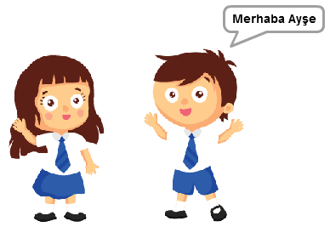
  - D)
- Yandaki gibi bir karakterin, konuşmasını sağlamak için hangi kod bloğu kullanılır?
  - 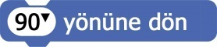 C)
  - D)
- Aşağıdaki kod bloklarının görevlerini karşısına yazınız.
_____________________________________________________________________
_____________________________________________________________________
- Kuklanın farenin bulunduğu yere gitmesi yani takip etmesi için hangi kod bloğu kullanılır?
  - C)
  - D)
- Sahne alanındaki animasyonu başlatan kodların çalışmasını tetikleyen kod blokları hangi dizi kategorisinde yer alır?
  - HAREKET C) OLAYLAR
  - GÖRÜNÜM D) KONTROL
- Scratch 2.0 programında kaydedilen dosyaların uzantısı nedir?
  - .svg B) .scr C) .exe D) .sb2

